**Anmeldung Häckseldienst**

**Frühling Montag 14. April – Donnerstag 17. April 2025 Anmeldeschluss Donnerstagmorgen 10. April 2025**

**Herbst Montag, 13. Oktober – Freitag, 17. Oktober 2025**

**Anmeldeschluss Donnerstagmorgen 9. Oktober 2025**

Tag und Uhrzeit können nicht vereinbart werden und

es ist **keine telefonische Anmeldung** möglich.

Aus technischen Gründen und im Falle beschränkter Platz­verhältnisse ist das Deponieren des Häckselgutes nicht in jedem Falle am gewünschten Ort möglich – der Maschinist entscheidet.

Name / Vorname

Adresse

Telefon / mail

Art des Grüngutes

Menge in m3 ca.

Zufahrt

Evtl. Skizze an: [thomas.wenk@teufen.ar.ch](mailto:thomas.wenk@teufen.ar.ch)

Ich bestätige, das Merkblatt gelesen zu haben.

Datum       Unterschrift

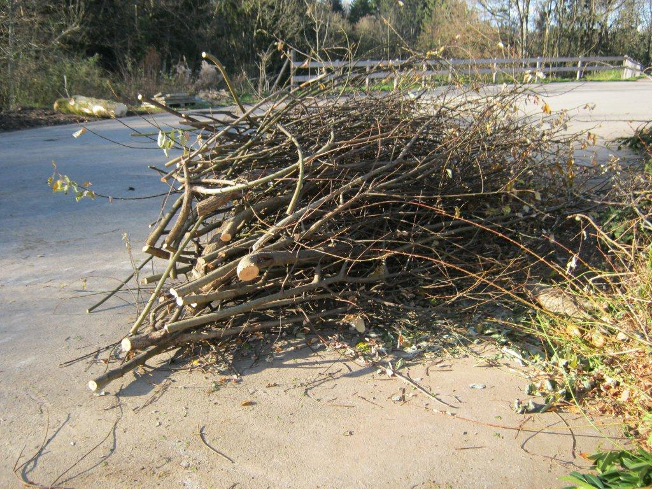

**Gewünschte Anhäufung:**   
🢧 🢧 🢧 alle Äste mit Enden in gleicher Richtung